任课教师通识选修课开课确认流程
任课老师在教务系统中确认本学期开设的通识选修课，开课学院教学院长审核之后，本学期就可以开课。
- 新教务处系统仅支持谷歌Chrome浏览器以及360浏览器的极速模式。
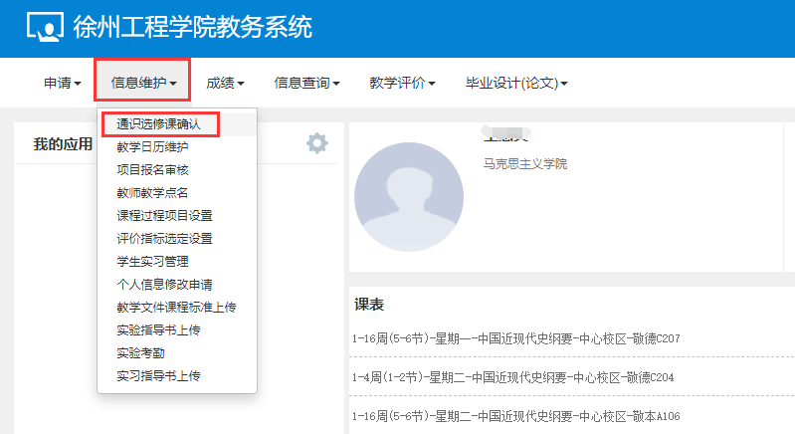
- 点【增加】
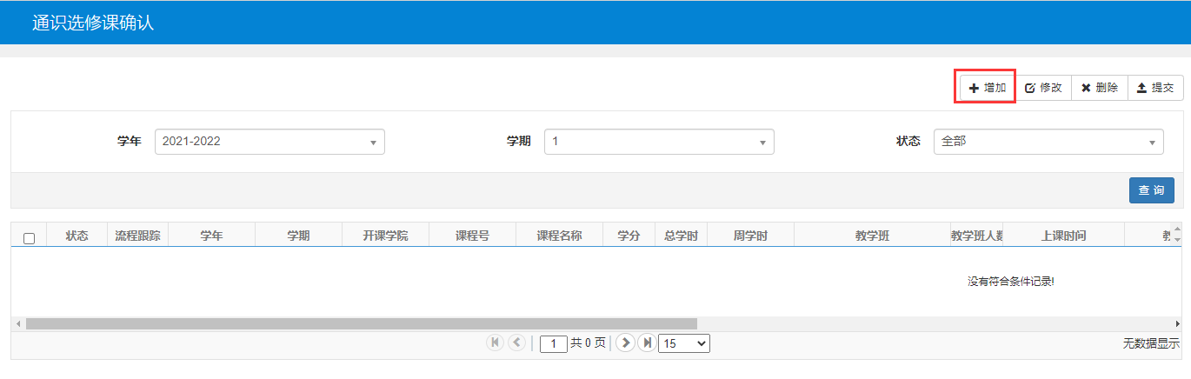
- 按照实际需要选填，红框内为必填内容。教学班人数30-150人。
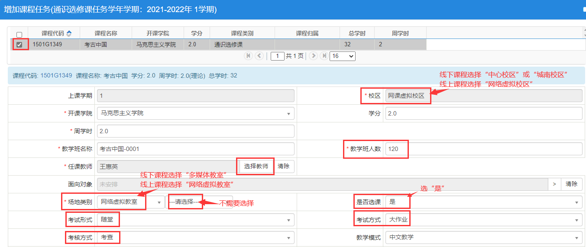
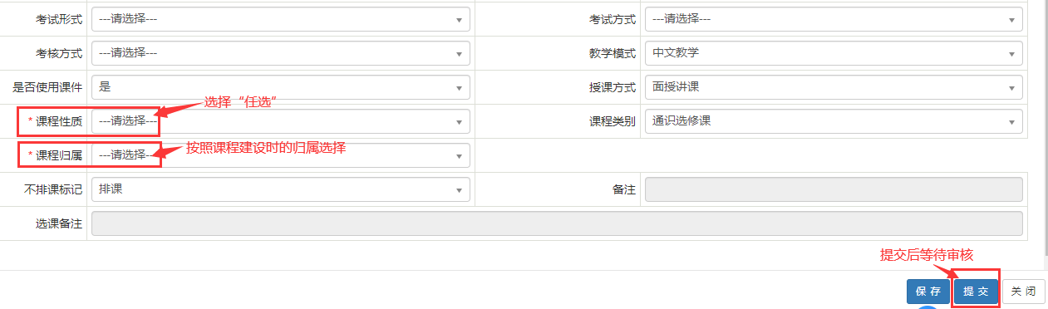
- 填写完成后，提交，等待开课学院教学院长审核。截止日期前一天仍未审核的，请提醒教学院长审核。
- 教学院长审核操作方法：教学计划管理-->通识选修课任务管理-->通识选修课任务维护，进行审核。
